Proposition d’optimisation du travail et de l’espace du département de Trad/Led

## Optimisation de l’espace de travail

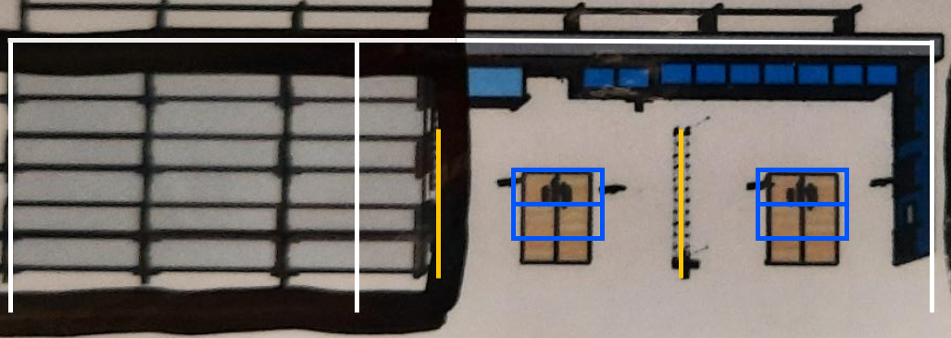

 Tables Poteau d’éclairage

Le fait d’agrandir un peu plus le département vient en effet réduire légèrement l’espace de chargement des retours. En revanche, j’ai remarqué que celui-ci n’est jamais utilisé au complet car le roulement ce fait de façon régulière. Cela permettrait de gagner de l’espace pour ajouter un poteau supplémentaire. Ensuite, le fait de changer l’orientation des tables de travail permet également d’aller chercher de l’espace sur la largeur. J’ai remarqué que l’espace disponible entre les tables et les armoires de rangement n’est pas assez adéquat, car il m’est arrivé souvent de devoir faire attention aux autres employés qui y circulait. Cela permettrait une meilleure circulation. Cela étant dit, il faudra penser à utiliser un feeder pour l’alimentation des ordinateurs.

## Optimisation du travail

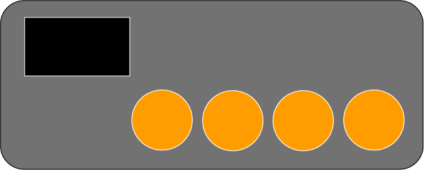

Je trouve que l’utilisation de tables de travail pour l’entretient et la maintenance des machines est une façon très efficace de travailler. Compte tenu que l’on peut placer facilement quatre de machines, il devient très efficace de passer à travers un coffre rempli dans un délais raisonnable.

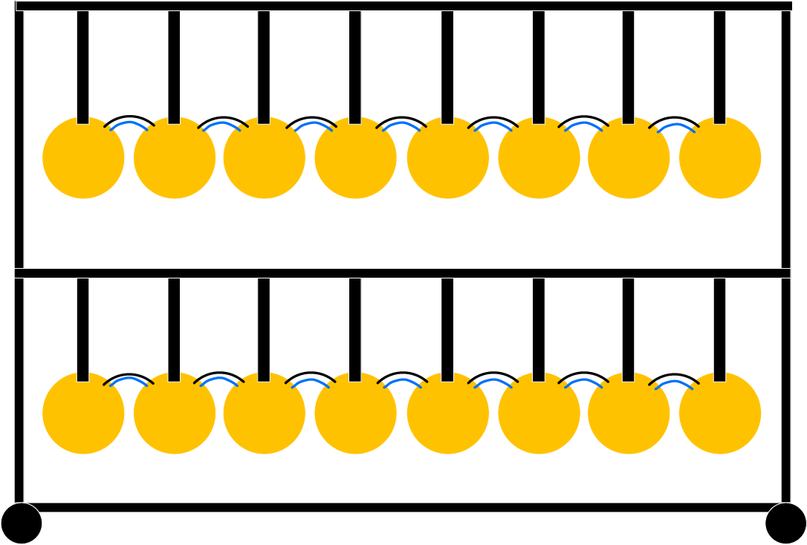

En ajoutant un deuxième poteau d’éclairage, il serait possible de tester et de réinitialiser l’entièreté d’un coffre directement sur le poteau. Ce serait un gain de temps comparer à la méthode actuelle qui consiste à en tester quatre à la fois sur une table.